Подарочный сувенир к 23 февраля.
Подарочный сувенир к 23 февраля.
Новогодние праздники остались позади. Началась подготовка к очередной знаменательной дате-Дню защитника Отечества. Конечно же нужен подарок. Лучший подарок-подарок, изготовленный руками ребенка. Он всегда напомнит о самом дорогом. Предлагаю сделать вот такой сувенир.
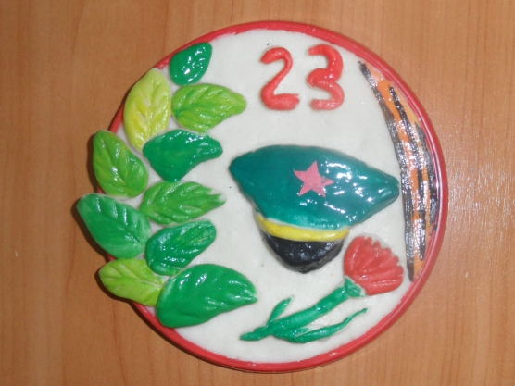
Сувенир изготовлен из соленого теста. Такой сувенир легко будет сделать ребятам подготовительной группы.
Нам потребуется:
1. Соленое тесто.
2. Крышка от майонезного ведра.
3. Шаблон фуражки.
4. Гуашь, кисточка.
Сейчас я продемонстрирую способ изготовления.
Берем майонезную крышку от ведерка.
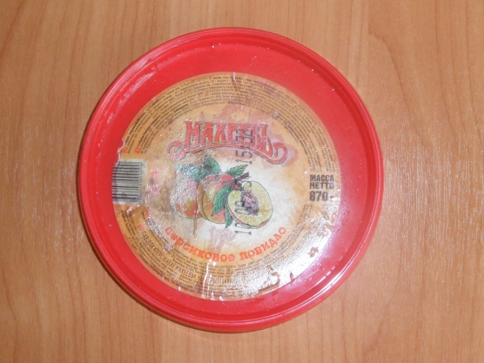
Покрываем всю поверхность аккуратно соленым тестом, устраняя неровности.
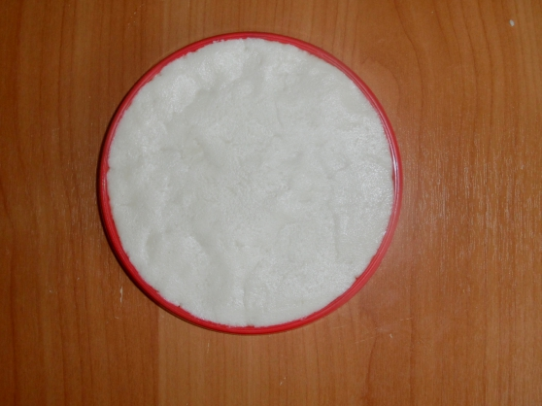
С левой стороны делаем веточку из листиков.
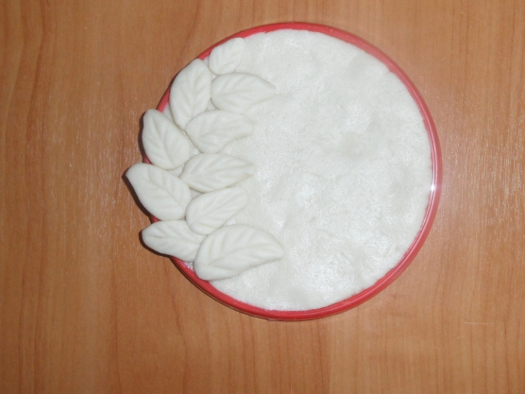
Листочки ребенок может вылепить из шарика поэтапно.
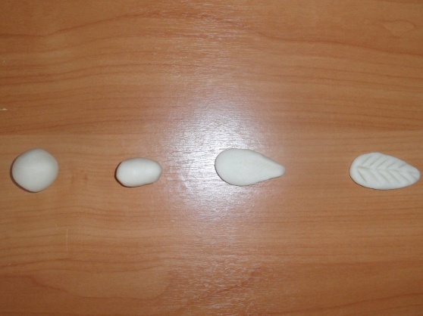
Вырезаем фуражку по заранее приготовленному шаблону, накладывая его на тесто.
Дополняем цифрами и гвоздикой.
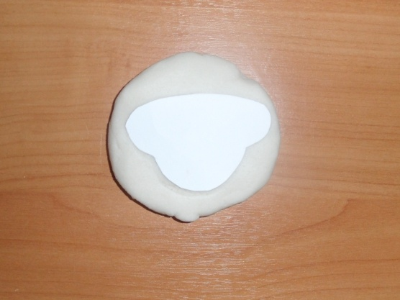
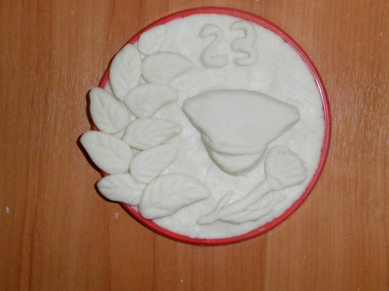
Раскрашиваем вылепленные детали. Звездочку можно вырезать из цветной бумаги, а рядом нарисовать георгиевскую ленточку.
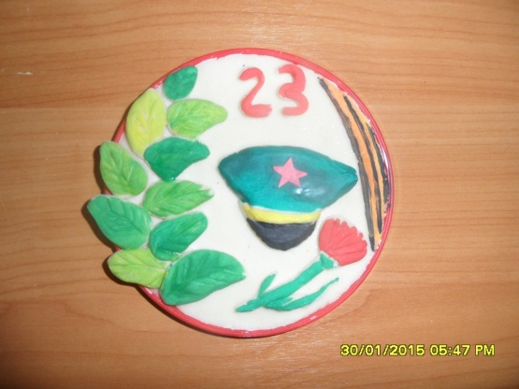
Также можно раскрасить фон сувенира в другой цвет, и тогда вот что получится.
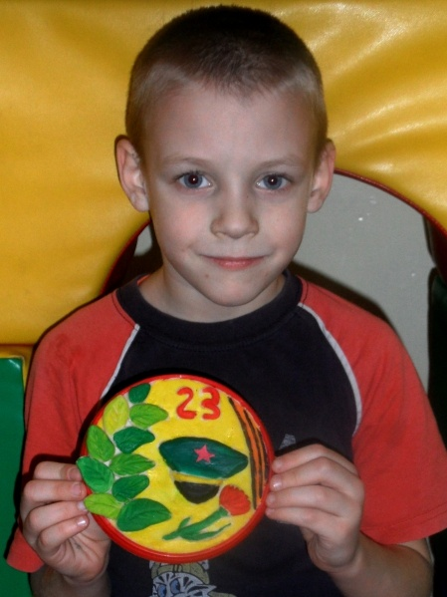
Надеюсь такой сувенир будет памятным подарком для пап.
Спасибо за внимание.

